[](https://www.google.com/url?sa=i&rct=j&q=&esrc=s&source=images&cd=&cad=rja&uact=8&ved=2ahUKEwi739jyrtPdAhVKsqQKHW-YCeMQjRx6BAgBEAU&url=https://ndla.no/nb/node/9739&psig=AOvVaw3PBMNBvnbvU5FA2elsR6BL&ust=1537869078226373)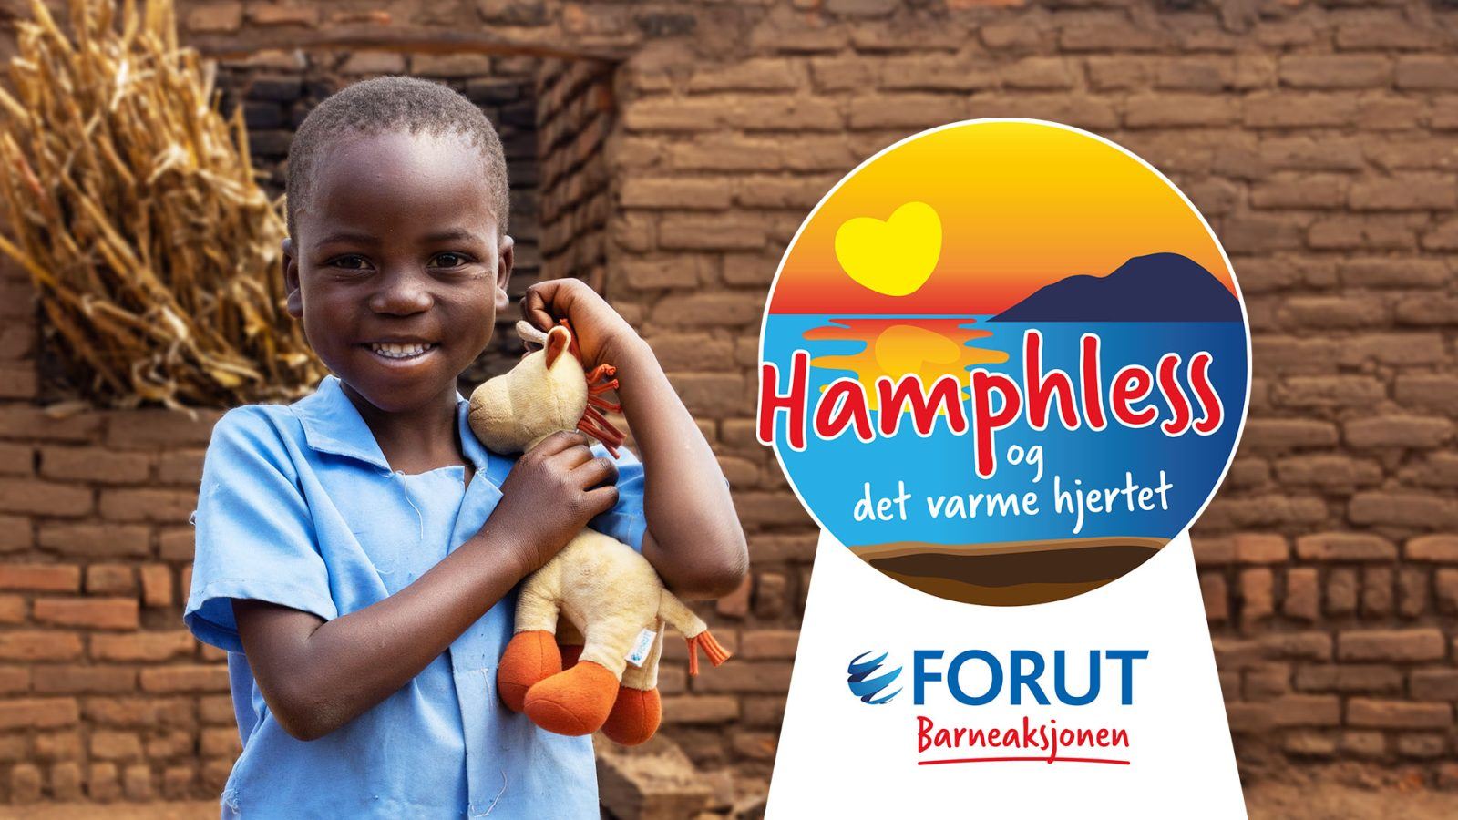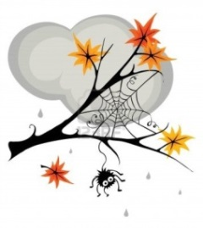

Månedsbrev oktober

|  |  |
| --- | --- |
| **Hei alle sammen.**  I Tilbakeblikk på september  Nå har vi kommet godt i gang med tilvenningen og vi syns det er spennende å bli kjent med barna og deres personligheter. Dynamikken i gruppen fungerer bra og barna er trygge både på oss voksne og på de andre barna. Rutinene rundt måltid, vasking av hender, samling, legging osv begynner å falle på plass hos de fleste, noe som er med på å skape forutsigbarhet og trygghet.  C:\Users\sk15695\AppData\Local\Microsoft\Windows\Temporary Internet Files\Content.IE5\ENB1F9YY\MC900318282[1].wmf  **Brannvernuke:** Vi har hatt brannvern uke i barnehagen, hvor vi har hatt samling om temaet ved å vise bilder og konkreter av brannbil, brannmann, brannslokkingsapparat, bål osv. vi har blitt kjent med brannmann Sam og bjørnen Bjørnis  Alle gikk på tur til brannstasjonen. | **Oktober:**  I oktober fortsetter vi med tema meg selv og begynner med tema høst, vi vil makere FN. Gjennom hele barnehageåret vil vi ha fokus på språk. I Rammeplanen for barnehagens oppgaver og innhold 2017, kap 3 står det blant annet:  «*Barnehagen skal være bevisst på at kommunikasjon og språk påvirker og påvirkes av alle sider ved barnets utvikling. Gjennom dialog og samspill skal barna støttes i å kommunisere, medvirke, lytte, forstå og skape mening.»* |
| C:\Users\sk15695\AppData\Local\Microsoft\Windows\Temporary Internet Files\Content.IE5\ENB1F9YY\MP900439324[1].jpgVi har denne måneden hatt tema ”meg selv” hvor barna har tegnet seg selv og blitt kjent med kroppen sin. I samlingene har vi sunget ulike sanger som handler om kroppen, som for eksempel, Tommeltott, hvor er du? Du har to øyne, hode skulder kne og tå.  C:\Users\fe10103\Pictures\Microsoft Clip Organizer\00355725.wmf  C:\Users\fe10103\Pictures\Microsoft Clip Organizer\00225206.wmfC:\Users\fe10103\AppData\Local\Microsoft\Windows\Temporary Internet Files\Content.IE5\52GFZJSL\MC900232728[1].wmfUngene har vist stor interesse for sang og musikk. Vi vil synge masse både i samling og ellers om dagen. Vi vil bruke instrumenter og konkretisere sangene vi synger ved å vise ting eller dyr vi synger om.  **Høsteferie:** I uke 41, 9-13. oktober er det høstferie uke. Det blir hengt opp en liste på døren i garderoben. Der kan dere krysse av om barnet ditt skal ha fri.  **Et bilde som inneholder tegnefilm, tegning, clip art, Menneskeansikt  Automatisk generert beskrivelse**  **Fotograf:**  **18 oktober kommer fotografen.**  **Et bilde som inneholder dessert, bursdagskake, Søtt og godt, mat  Automatisk generert beskrivelseTirsdag 24. okt** makerer vi FN-dagen. **Denne dagen blir det «FN-kafè» KL.14.00-16.00** Foreldre, søsken og evt besteforeldre er hjertelig velkommen.  Det blir salg av kaker og pølse i brød+ salg av kunstverk som barna har laget. Alt vi får inn går til FORUT Barneaksjon.  **Foreldremøte:**  **Kjekt at så mange kom på foreldremøte.**  **Vil takke Hanne- mor til Elin og Victoria (vara)- mor til Birk som meldte seg til FAU/SU som foreldrerepresentanter for Tuss.** | **Et bilde som inneholder Tegnefilm, tegnefilm, Animasjon, illustrasjon  Automatisk generert beskrivelseDenne måneden vil bli kjent med Babblarna**.Babblarne-serien er laget for å gi bedre språkutvikling hos barn.  Babblarna vekker nysgjerrighet og lyst til å lære, og gir en utmerket start til å utvikle språket. Når man babler og leker trener man aktivt på språklyder, språkmelodi, begreper og grammatikk. Babblarna er egnet for bedre språkutvikling hos barn generelt, men passer også for barn med forsinket språkutvikling,**FN UKE**  FORUT er en norsk bistandsorganisasjon som kjemper mot fattigdom og urettferdighet. De driver utviklingssamarbeid i Asia og Afrika, opplysningsarbeid for skoler og barnehager i Norge. FORUT Barneaksjonen tar denne gangen for seg temaer som vennlighet, takknemlighet, kosthold og barnerettigheter. Malawi er et fattig, men mangfoldig land. Det er kjent for sin gjestfrihet og vennlighet. Barna blir kjent med hvordan det er å vokse opp i et annet land, kultur og under andre forutsetninger enn barn i Norge.  Barneaksjonen 2023/24. Blir vi kjent med Hamphless (5) som bor i Malawi, familien hans, og sjiraffen Suala.  C:\Users\fe10103\AppData\Local\Microsoft\Windows\Temporary Internet Files\Content.IE5\BNUGB1AW\MM910001112[1].gif  **Tur**  2 åringer har tur dag tirsdager.  1 åringer har tur dag onsdag. |
| **Samarbeid med Havglimt barnehage:**  En onsdag i måneden vil vi treffe småbarnsavdelingen Sjøstjernene.  Onsdag 25 okt og onsdag 29 nov skal vi alle samles på fotballbanen og bli kjent med barna på sjøstjernene. Der vil vi ha ulike motoriske øvelser og leker sammen. Eks hinderløype, ballspill ol.  Et bilde som inneholder klær, genser, Motedesign, Mønster (motedesign)  Automatisk generert beskrivelse  **Minner om:**  Nå begynner det å bli litt kaldere og da er det viktig å ha litt varmere klær liggende i barnehagen. Klær de kan sove i og som en kan ha under dress og regntøy. Fleece eller ull genser og bukse er veldig bra. Tynne hansker, skjerf, lue og tjukke sokker til å ha i støvlene bør også ligge i barnehagen. | C:\Users\fe10103\AppData\Local\Microsoft\Windows\Temporary Internet Files\Content.IE5\BNUGB1AW\MP900449097[1].jpg**Bursdager:**  **Janne 26 .oktober**  Hipp hipp hurra!!!!  **Et bilde som inneholder design  Automatisk generert beskrivelse med lav konfidens**  **Hvis barnet ditt er syk eller skal ha fri gi beskjed, ring eller send en melding på mobil nummeret vårt som er: 974 38 245**  **Line får studenter i uke 42 og 44.** |
| http://www.imageenvision.com/150/56465-royalty-free-rf-clip-art-illustration-of-two-butterflies-over-autumn-leaves-in-a-watering-can-by-pushkin.jpg | Hilsen. Janne, Vetle, Hasnaa, Mathias og Line |